ŠkolÁČEK

ČASOPIS O ZŠ A MŠ MĚLNICKÉ VTELNO

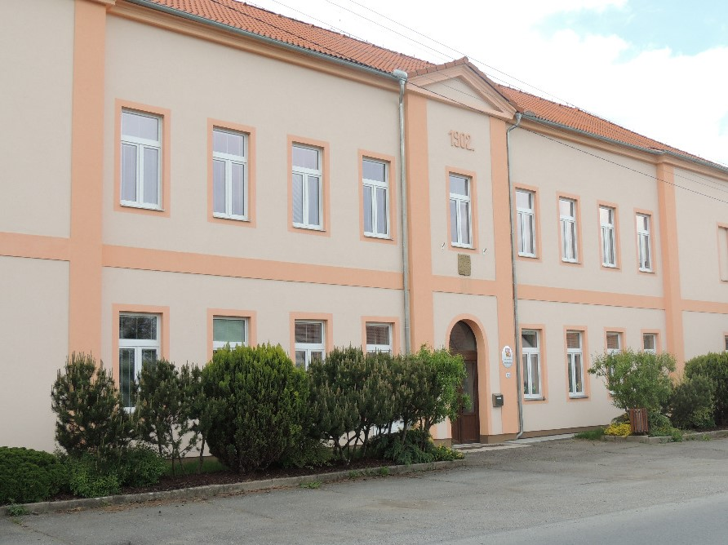

Ročník XVII.

Leden 2022

Projekt preventivního screeningového vyšetření zraku svým posláním naplňuje cíle Národního akčního plánu prevence dětských úrazů Ministerstva zdravotnictví ČR. Někteří žáci z 1., 2. a 3 ročníku se tohoto bezbolestného vyšetření očí podrobili.

V polovině měsíce ledna, došlo k nemilé události. Někdo nám vyzdobil vstupní prostoru školy zamilovanými iniciálami se srdíčky. Bohužel došlo až na vyšetřování policií, neboť se nikdo z žáků nepřihlásil ke svému činu. Díky tomuto nevhodnému chování žáků, nám pí. ředitelka Veselá zrušila veškeré příjemné akce na 2. pololetí a jednou měsíčně se scházíme, abychom si pohovořili o chování a jednání žáků v prostorách školy, jejich přípravě na vyučování a vztazích se spolužáky.

24. 1. se žáci 3. ročníku opět vydali na svou pravidelnou návštěvu do knihovny. Vypůjčili si knížku dle jejich výběru, kterou po přečtení budou prezentovat své třídě. Zároveň v knihovně proběhla malá beseda o knížkách o pohádkách.
I žáci 4. a 5. ročníku navštívili místní knihovnu a zapůjčili si knihy pro svou četbu, kterou dokazují každý měsíc svým čtenářským deníkem.
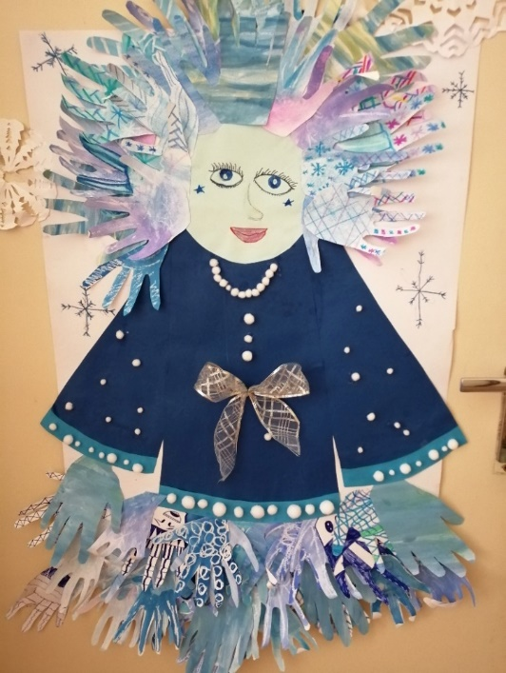
Jinak jsme se pilně učili, abychom si vylepšili svoje vysvědčení, které jsme převzali v pondělí 31. 1. 2022. Pátek 4. 2. byl pak volným dnem za odměnu – pololetní prázdniny.
Také jsme se věnovali výtvarným činnostem, např. královně Zimě (na obrázku) či různým pojetím sněhuláků. Pokud počasí dovolilo, chodili jsme na zdravotní procházky ven, abychom se otužili vůči Covidu.

ŠKOLNÍ DRUŽINA – I. oddělení
LEDEN Malíř
Ví, co je to ilustrátor, sochař, co je to kresba a malba. Zná barvy a ví, jak je namíchat. Zná aspoň 3 ilustrátory dětských knih. Vymodeluje nebo namaluje lidskou postavu nebo zvíře.
Tak toto jsou úkoly na měsíc leden. Lépe řečeno…byly.
Nedaly nám moc velkou práci, protože knihy máme všichni
rádi. Nejen že každý nebo téměř každý den čteme, ale také kreslíme
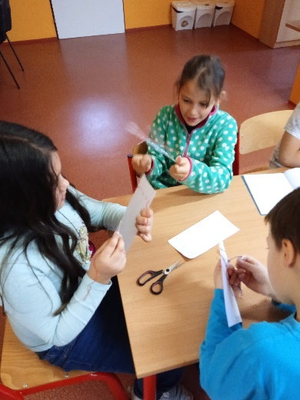
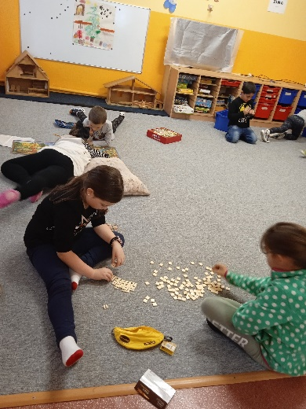
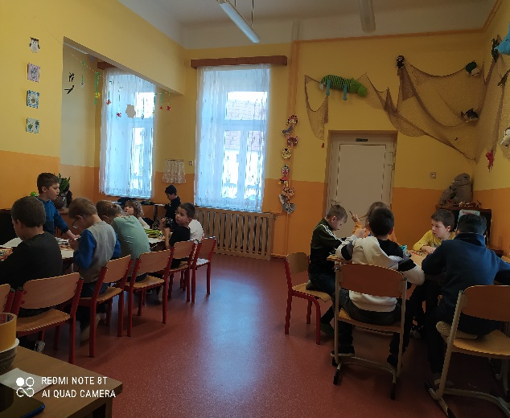
i modelujeme. Slíbila jsem dětem domácí modelínu, ale odložila jsem výrobu na prázdniny. Nerada bych, aby nám zatím ztvrdla / pozn. vych. AZ/. Alespoň budou mít děti překvapení!
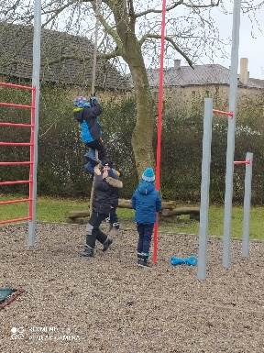
Malujeme a vyrábíme, hrajeme si, vyšíváme….

Pobyt venku nám pokazí jen déšť. Počasí – myslím tím zimní – nám příliš nepřeje, ale i přes všechny rozmary chodíme ven. Teď jsme rádi, že máme hřiště, kde můžeme provozovat spoustu her, i když je venku bláto .
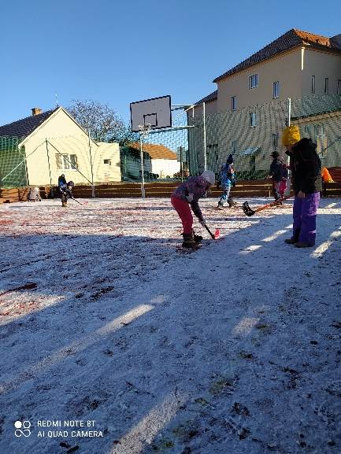
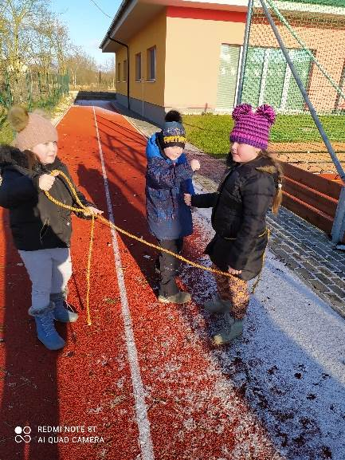
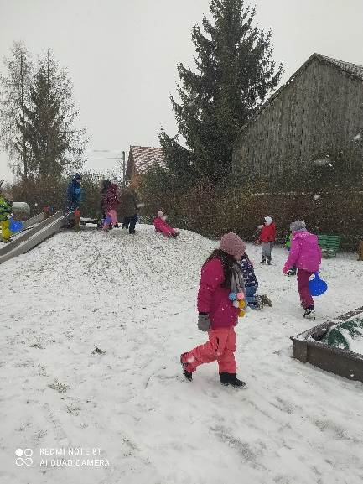
ŠKOLNÍ DRUŽINA – II. oddělení
V lednu jsme se vrátili plni zážitků z Vánoc. Jedno páteční odpoledne jsme si donesli každý jednu hračku, kterou jsme dostali pod stromeček. Hračku kamarádům představili a pohráli si s nimi. Počasí nám i v lednu přálo a mohli jsme chodit na školní zahradu, kde jsme sportovali a hráli různé hry. Chodili jsme i na vycházky do blízkého okolí školy. Hodně jsme si oblíbili hokejbal, když byl sníh, tak to parádně klouzalo a byla to veliká legrace. Paní vychovatelka měla z dětí velkou radost, jak se jim při hokejbalu dařilo pracovat v týmu, s chutí je sledovala jako by sledovala zápas profesionálních hráčů.
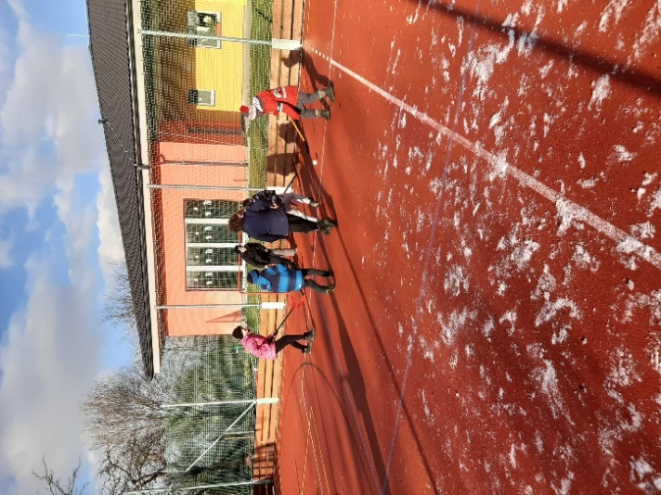
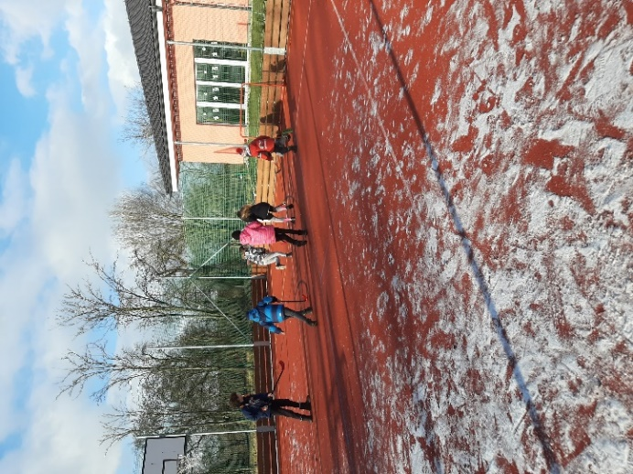

Abychom natrénovali i jemnou motoriku a trochu trpělivosti, která některým docela schází, tak jsme zapojili základní výuku šití. Děti si ušily krásné polštářky, které si s radostí odnesly domů.
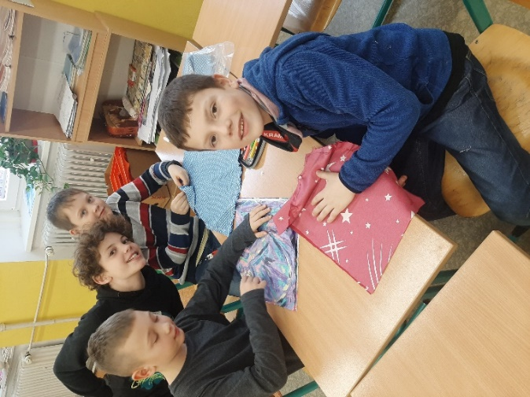
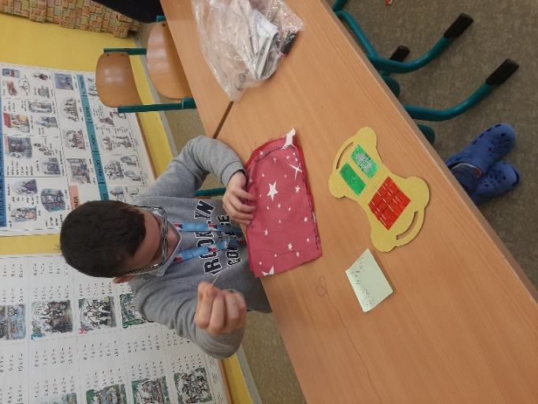

ZPRÁVY Z MATEŘSKÉ ŠKOLY
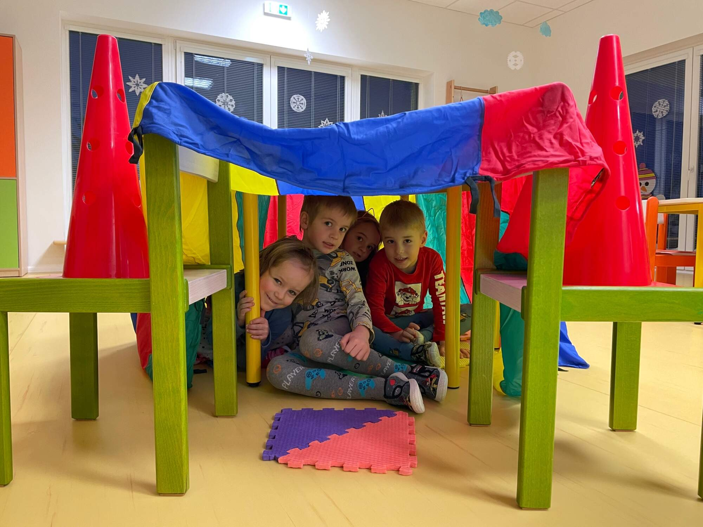
Na začátku ledna jsme se po vánočních prázdninách vrátili zpátky do školky a společně přivítali nový rok 2022. Děti už se těšily, až budou kamarádům a paním učitelkám vyprávět zážitky z Vánoc. Tudíž jsme první dny strávili povídáním o Ježíškovi a překvapeních, která na děti čekala pod stromečkem. O tom, jak děti trávily prázdniny a o jejich dojmech z oslav nově příchozího roku.
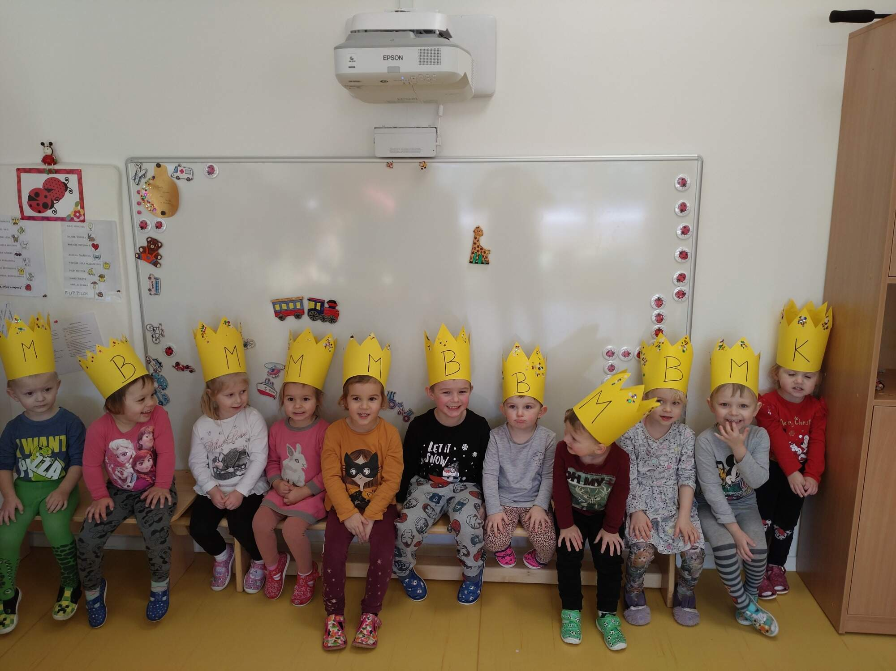
Jako první na nás čekalo téma „My tři králové jdeme k vám”. Děti získaly spoustu nových vědomostí o svátku Tří králů. Naučily se o nich písničku, a dokonce si vyrobily koruny, aby také mohly být jako králové a královny.
Následovalo téma „V zdravém těle zdravý duch”, v rámci kterého se děti naučily rozlišovat základní zdravé a nezdravé potraviny, k čemuž jim pomohla zábavná písnička, kterou se společně naučily. Také jsme si zopakovali části těla a na téma přirozeně navázali povídáním o oblékání v zimě. Děti jsou moc šikovné, a proto vyrobily spoustu krásných výrobků. Starší děti ze třídy Žabiček dokonce pro rodiče natočily video „Abeceda oblékání v zimě“, do kterého si připravily písničku a nacvičily krátké scénky. Video si rodiče mohou najít na rajčeti, kam ukládáme fotografie.
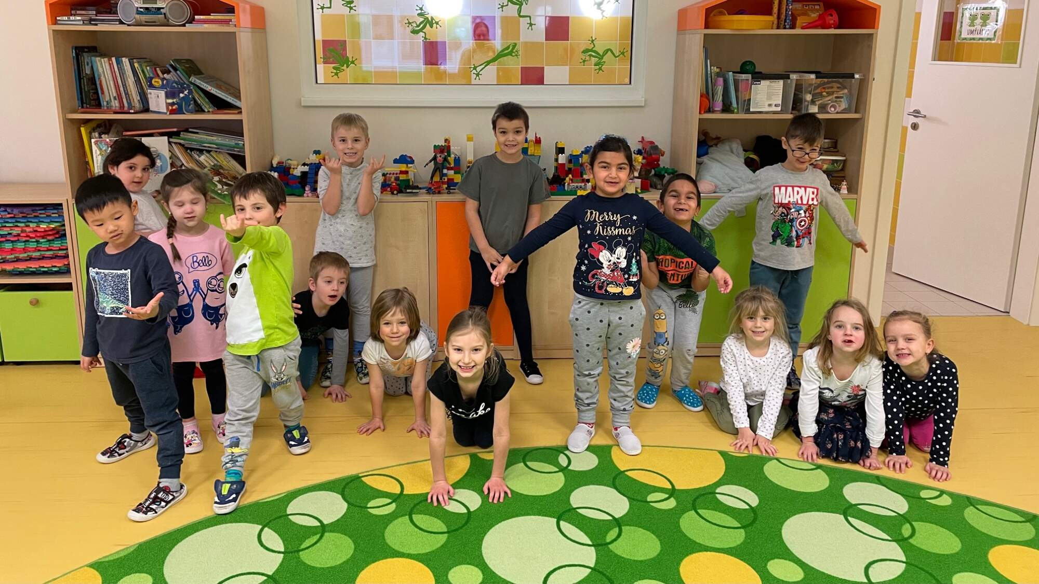

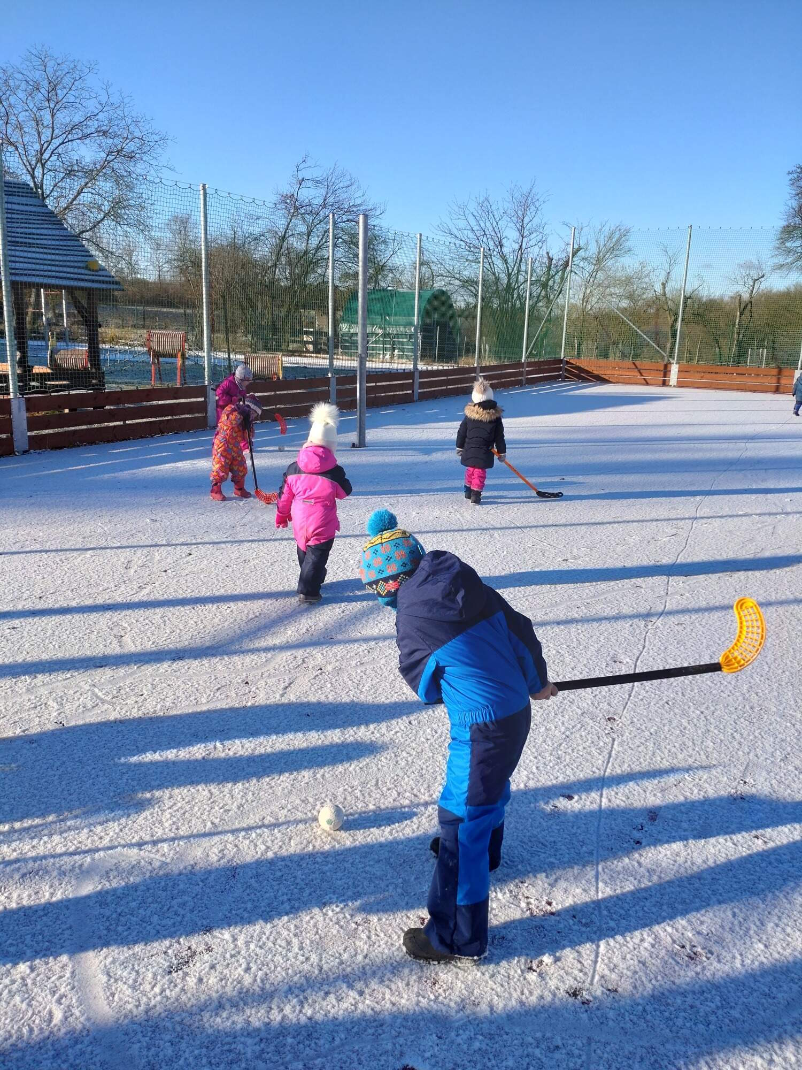
Koncem měsíce jsme si ještě stihli povídat o zimním počasí, zimních sportech a radovánkách. Zimní sporty děti natolik zaujaly, že měly velikánskou radost, když jim aspoň na pár dní napadl sníh. Mohly bobovat jako na zimní olympiádě a hrát hokej. Kromě toho jsme si dál hráli, cvičili, tancovali, zpívali, kreslili, učili se nové věci a společně se těšili, co nám nový rok přinese.

Vydává: ZŠ a MŠ Mělnické Vtelno, okres Mělník
Redakční rada: L. Veselá, A. Mašanská, A. Zichová
Zpracovala: Dagmar Jirků

